Исследование адсорбционных свойств ингибитора коррозии при изменении скорости потока среды и времени контакта
Фомина А.С., Котехова В.Д.
Студент, 2 курс магистратуры
РГУ нефти и газа (НИУ) имени И.М. Губкина, факультет химической технологии и экологии, Москва, Россия
Email:lina.fomina.1999@list.ru
При борьбе с коррозией скважинного оборудования наиболее часто применяют ингибиторы коррозии. В основном они содержат гетероатомы, при помощи которых проявляется ингибирующая способность соединений путем адсорбции [1]. Адсорбируясь на металле, ингибитор снижает скорость коррозии за счет уменьшения активной поверхности металла. На данный процесс влияют множество факторов: свойства среды, скорость потока жидкости и т.д. Таким образом, изучение адсорбции является важной темой исследования защитных свойств ингибитора коррозии. В системах, содержащих углекислый газ (СО₂) и сероводород (H₂S), эффективными ингибиторами являются имидазолины, проявляющие защитные свойства за счет атомов азота и длинной углеводородной части, создающей гидрофобный слой [2].
В работе проводилось исследование адсорбции ранее разработанного ингибитора коррозии на основе имидазолина и поверхностно-активных веществ путем измерения межфазного натяжения на границе модели пластовой воды (в присутствии СО₂ и H₂S) с н-октаном и краевого угла смачивания на образцах марки Ст3 до и после коррозионных испытаний. Испытания проводились в течение 3,6,18 и 24 часов при скоростях потока 0 и 1 м/с при концентрации ингибитора 60 мг/л.
На рисунках 1 и 2 изображены зависимости межфазного натяжения и краевого угла смачивания от времени коррозионного испытания в системах, содержащих СО₂ и СО₂ +H₂S, при скоростях потока 0 и 1 м/с.
A
B
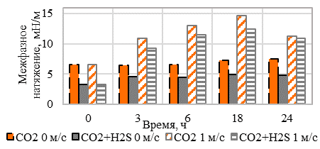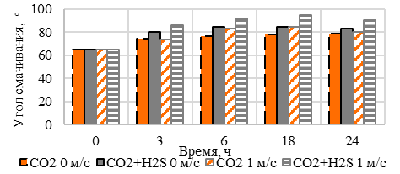
Рис. 1. А Зависимость межфазного натяжения от времени коррозионных испытаний; В Зависимость краевого угла смачивания Ст3 от времени коррозионных испытаний
Из графиков следует, что с увеличением времени коррозионных испытаний растут значения межфазного натяжения и краевого угла смачивания вследствие адсорбции ингибитора на поверхности металла, что приводит к меньшему содержанию ингибитора в пластовой воде и более гидрофобной поверхности стали. По истечении 24 часов исследуемые показатели незначительно уменьшаются за счет десорбции ингибитора.
С увеличением скорости потока среды расход ингибитора увеличивается, что соответствует большим значениям межфазного натяжения из-за отрыва от поверхности вместе с продуктами коррозии дезактивированного ингибитора. При введении сероводорода показатели межфазного натяжения уменьшаются, а краевого угла увеличиваются за счет создания более прочного адсорбционного слоя имидазолина с адсорбировавшимися на металле анионами сероводорода, что снижает адсорбцию ингибитора из раствора.
Литература
- Моисеева Л. С. Углекислотная коррозия нефтегазопромыслового оборудования //Защита металлов. – 2005. – Т. 41. – №. 1. – С. 82-90.
- Ткачева, В. Э., Бриков, А. В., Лунин, Д. А., Маркин, А. Н. Локальная СО₂-коррозия нефтепромыслового оборудования. – Уфа:БашНИПИнефть. – 2021. – 168 с.

